Prénom : Date :
LECTURE
Compétence(s) travaillée(s) : comprendre un texte lu
❶ Lis le texte.

Tony Ross est né à Londres. Il dit qu’il croit toujours aux contes de fées.
Il écrit et illustre des livres pour enfants.
C’est un grand travailleur mais aussi un farceur.
Ce qu’il aime le plus : distraire ses lecteurs et leur faire connaitre les contes traditionnels.
Il vit en Grande Bretagne.
❷ Entoure la bonne réponse. (exercice collectif)

Tony Ross est né à Paris. | vrai |  | faux
C’est un homme qui travaille beaucoup. | vrai |  | faux
Il sait dessiner et écrire des histoires. | vrai |  | faux

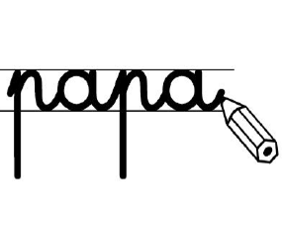
❸ Ecris le titre des deux contes traditionnels que tu as reconnus.
(exercice individuel)
•

•

